江土征补方案公告〔2025〕6号附图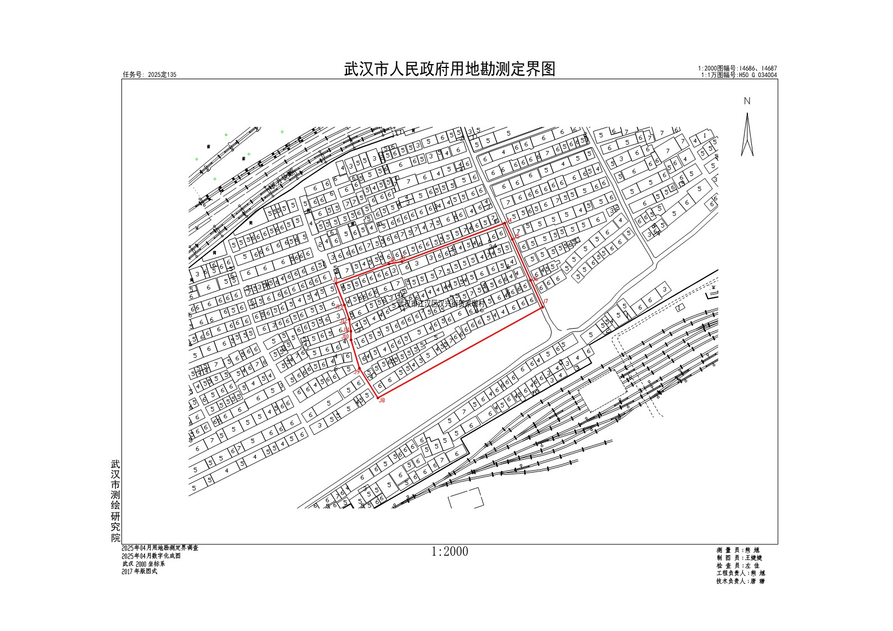
附件1

